資料　２－３

**大和市まち・ひと・しごと創生総合戦略について**

■大和市まち・ひと・しごと創生総合戦略とは

・国は、平成２６年１１月に、人口減少に歯止めをかけ、将来にわたって活力ある日本社会を維持していくことなどを目的として「まち・ひと・しごと創生法」（以下「法」という。）を施行しました。また、同１２月には法に基づいて「まち・ひと・しごと創生総合戦略」が策定され、閣議決定が行われました。

・法第１０条では、「市町村は国及び都道府県の総合戦略を勘案して、『市町村まち・ひと・しごと創生総合戦略』を定めるよう努めなければならない」とされています。

・大和市は健康を市政の機軸に据え、「人」、「まち」、「社会」の３つの領域の健康の実現を目指す「健康都市」の取り組みを推進しており、その中で、国の動きに先駆けて少子高齢化対策を積極的に展開してきました。国による地方創生の動きは、「健康創造都市やまと」の実現に向けた取り組みと、その方向性が同一と捉えられることから、本市においても、平成２７年度に「市町村まち・ひと・しごと創生総合戦略」を策定しました。

■総合計画との関係性、総合戦略の位置づけ

・大和市総合計画が市の最上位計画であることから、総合戦略についても、総合計画に包含されるものとなりますが、人口対策として効果的と考えられる施策を整理し体系化したプロ　ジェクトとして位置づけています。

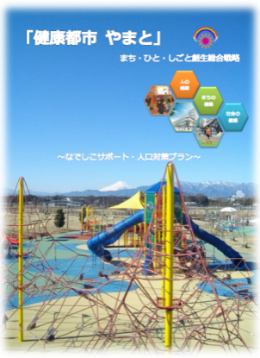

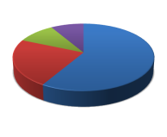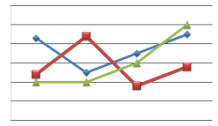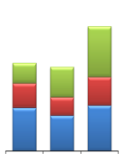

**人口減少・少子高齢化への対応**

総合計画

**総合**

**戦略**

個別

計画

個別

計画

■総合戦略の目標期間

　平成２７年度～平成３１年度

　　※計画期間は国の通知によって定められているため、第８次大和市総合計画の計画期間と終了年度が異なります。

■総合戦略の概要について

（１）大和市の戦略

・国及び神奈川県の総合戦略を勘案しつつ、大和市が推進している「健康都市の実現」に向けた取り組みと整合を図り、大和市の特性やまちの魅力を活かし、人口減少対策となる施策を戦略に位置づけ、展開していきます。

・戦略の展開は、若い世代の就労・結婚・出産・子育ての希望をかなえる取り組みなど、人口の「自然増」を促すことを基本とします。

・また、自然増を促す観点からも「社会増」の取り組みを、人口対策の両輪として積極的に進めていきます。

・以上を考慮しつつ、本市の「健康な人口」の実現に資する施策について整理しています。

≪健康な人口≫

* 総人口が将来にわたり（少なくとも2060年まで）、20万人程度を保っている。
* 年齢3区分別人口では、65歳以上人口のピークアウトの時期が早まり、年少人口・生産年齢人口の割合が早期に回復している。
* 大和市の北部・中部・南部で人口のバランスがとれている。

　≪基本目標≫

①　結婚から出産、子育てが楽しくなるまち

②　安全・安心で、時代を先取りしている楽しいまち

③　仕事がみつかりやすく、働くことが楽しいまち

④　都心に・海に・山に近い、便利で暮らしが楽しく、富士山にも出逢えるまち

（２）総合戦略の進行管理

・総合戦略に掲げた施策等については、基本目標ごとに掲げた数値目標やＫＰＩ(重要業績評価指標)の到達度などを適宜検証する中で、戦略の実効性を高めていきます。

・総合戦略に位置づけられた取り組みは、総合計画の実施計画事業として展開されていくことから、総合計画の進行管理を行うことで総合戦略の進行管理も可能になると考えています。

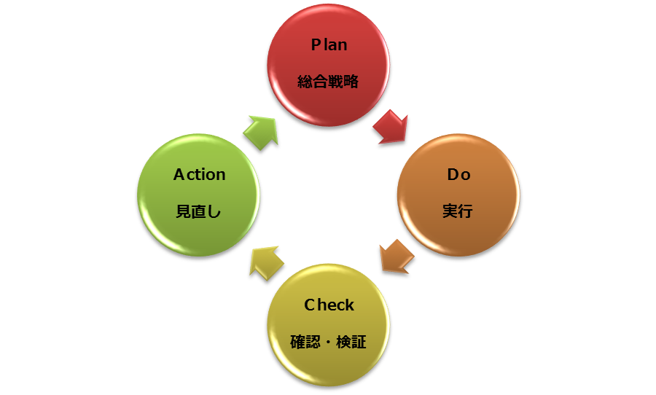＜ＰＤＣＡの取り組み＞

